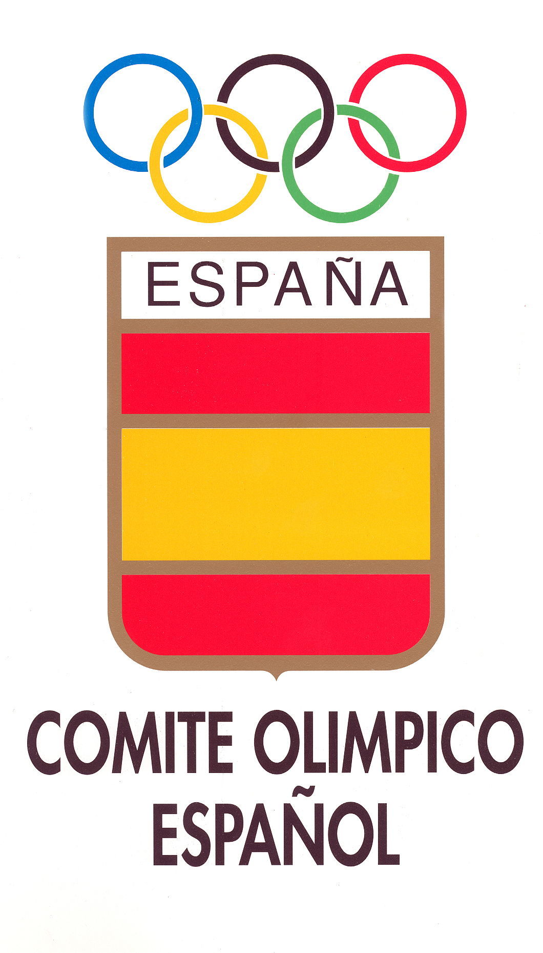

CONVOCATORIA DE BECAS PARA CURSOS
COMITÉ OLÍMPICO ESPAÑOL
PARA FEDERACIONES ESPAÑOLAS

Se convoca beca para cursar:

- Máster en Alto Rendimiento Deportivo, dirigido y organizado por el Comité Olímpico Español y Universidad Católica San Antonio de Murcia.

NORMATIVA

PARA SOLICITAR UNA BECA

A esta convocatoria se pueden acoger todas las Federaciones Deportivas Españolas.

El Comité Olímpico Español establece como Beca de Estudios el 50% del coste de la matrícula del Máster.

Cada Federación Española podrá presentar hasta dos candidatos para cursar dicho Master. Podrá elegirlo en la forma que considere más oportuna, preferentemente entre deportistas, personal de la federación o técnicos que colaboren con ella.

El becario propuesto por la Federación Española deberá cumplir los requisitos administrativos y estar preinscrito a través de la web del Máster: Campus COES (http://coes.info).

Una vez aprobada la Solicitud de Beca, el becario deberá abonar el importe restante hasta su totalidad.

Para solicitar la Beca la Federación deberá enviar, debidamente cumplimentado y sellado por el Presidente de la Federación, el formulario de “Solicitud de Beca” y enviarlo a la dirección electrónica: oficina.deportistas@coe.es , con la referencia “Becas a Federaciones”, antes de las 13.00 horas del 30 de octubre del 2020, plazo improrrogable.

El Comité Olímpico Español estudiará la Solicitud de Beca comunicando a la Federación correspondiente y al alumno la concesión de la misma.

